S. Francella Rojas C

UD1_Práctica 4



**Contenido**

**PORTADA** 0

**DESARROLLO** 2

**Ejercicio 1:** 3

**Ejercicio 2:** 4

**Ejercicio 3:** 5

**BIBLIOGRAFÍA** 7

# **DESARROLLO**



En esta cuarta práctica vamos a continuar trabajando en el modelo entidad-relación y además vamos a empezar a transformar nuestro trabajo al modelo relacional, considerando lo visto en teoría. Para ello, se pide que consideres el siguiente caso: Corre el año 1999. BlockBuster Video es la cadena de tiendas de alquiler de videos más grande de los EE.UU. y han decidido utilizar una base de datos para mejorar su servicio almacenando información sobre las películas que ofrecen en alquiler. Tenemos la siguiente información sobre su modelo:

* Una película se caracteriza por su título, nacionalidad, productor y fecha de estreno.
* Varios actores (nombre, nacionalidad, género) pueden participar en una película, siendo algunos de ellos actores principales.
* Una película está dirigida por un director.
* Hay varias copias de cada película disponibles, cada una identificada por un número de copia y caracterizada por su condición.
* Se puede alquilar una copia a un miembro (nombre, dirección, número de teléfono). La fecha de inicio del alquiler y la fecha de regreso deben almacenarse.

## **Ejercicio 1:**

Creación del modelo E/R según los pasos vistos en clase:

Ilustración 1:Diagrama E/R, Caso Blockbuster | draw.io

## **Ejercicio 2:**

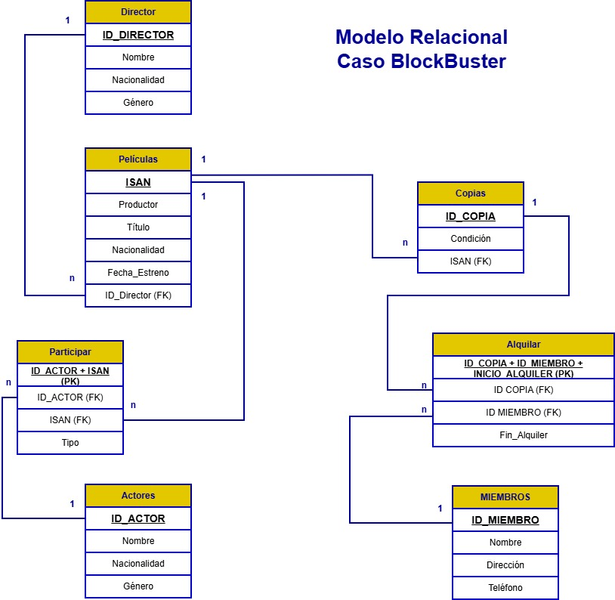Creación del modelo relacional según los pasos vistos en clase:

Ilustración 2: Modelo Relacional, Caso Blockbuster | draw.io

## **Ejercicio 3:**

Estamos en años de transición digital: el videoclub dispone tanto de cintas VHS como de películas en DVD. De las películas interesa conocer si está rebobinada, mientras que, de los DVD, si la caja contiene varios discos. ¿Cómo implementarías esta ampliación en tus diagramas?

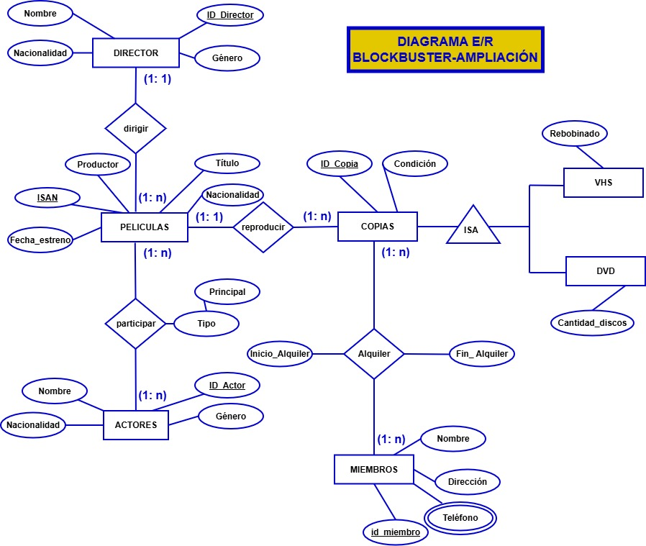Pues creo que, a lo mejor, sería aplicar una relación de especialización (ISA) a la entidad Copias, creando dos subentidades: VHS y DVD. Creo que tiene sentido porque cada tipo de copia posee atributos propios que no se aplican al otro formato. En este caso, VHS incluiría el atributo Rebobinada (para indicar si la cinta está lista para usar), y DVD tendría el atributo Cantidad_Discos, que serviría para registrar si la caja contiene uno o varios discos.

Ilustración Modelo E/R con modificación / draw.io

**Ejemplo de Ampliación con Modelo Relacional**

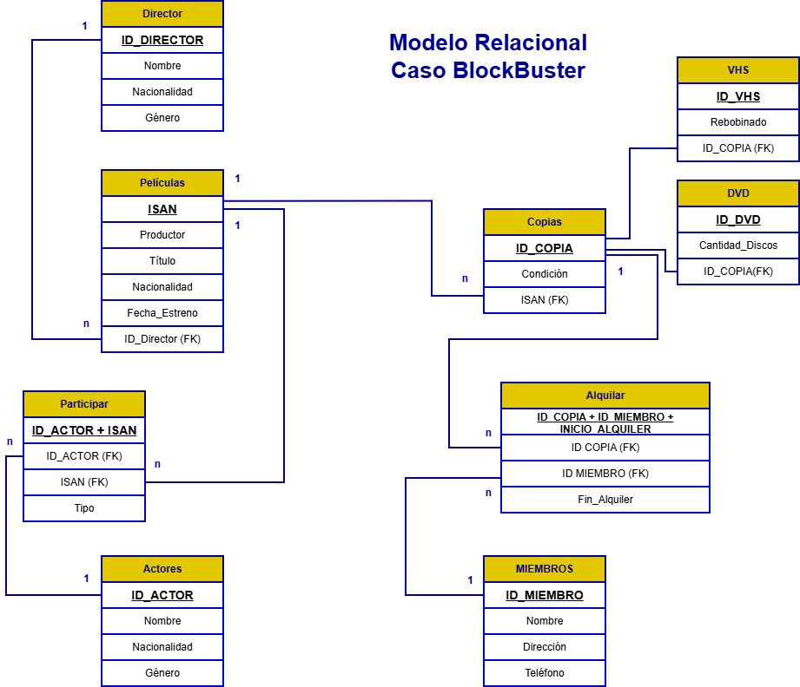

Ilustración Modelo Relacional / draw.io

# **BIBLIOGRAFÍA**



Centro Concertado de Educación Profesional Decroly. (2025). Bases de Datos: Diseño conceptual de bases de datos. Unidad 1 (1.4 Modelo Relacional). Apuntes de clase, material didáctico.